1. 潮汐∶月球引力∶太阳引力
A.地震∶海啸∶火山喷发
B.车祸∶违章驾驶∶醉驾
C.污染∶人为活动∶尾气排放
D.泥石流∶暴雨∶乱砍乱伐

2. 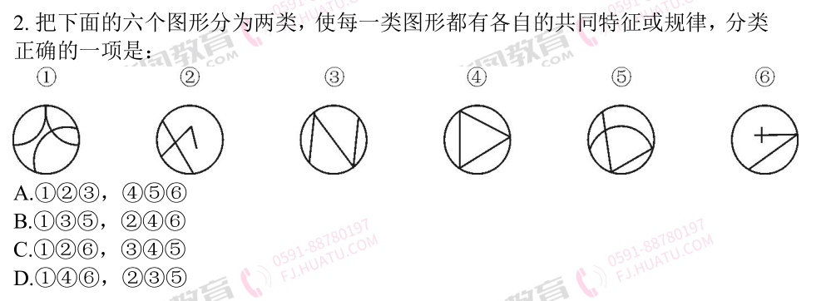

3. 合理、精简的机构设置使得甲县卫生局的工作效率非常高，甲县卫生局的部门结构与乙县卫生局十分相似。因此乙县的卫生局工作效率也会很高。下列最能反驳上述结论的是：
A.乙县卫生局的部门结构未必与甲县的相同
B.两县卫生局的工作人员数量有较大的差异
C.工作流程的设置对工作效率有重要影响
D.甲县卫生局的不同部门的工作效率有高有低

——以上为今日群内模块刷题题目，以下是同学提交的其他题目——
4. 八卦∶乾坤
A.九族∶师生
B.七情∶情志
C.五音∶宫商
D.四书∶五经

5. 每道题包含问题图形和可供选择的四个图形，请选出最合适的一项：
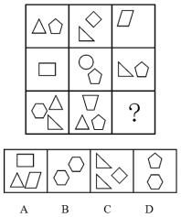

6. 噬菌体的基因组比较小，复制迅速，使得对要在噬菌体中获得多重突变体的遗传分析来说是可控的。为了分离病毒复制的关键基因，在条件致死突变的基础上开发了许多筛选技术，例如：通过分离“温度敏感型噬菌体”使得其能在低温下生长，而不能在高温下生长。由于DNA复制、基因变大与重组的机制在各种生命体中高度保守，所以，即使是现在，在研究这些生物学的基本生命现象时，噬菌体仍然是可以采用的系统。
下列各项判断不能从上述文字推出的是：
A.噬菌体提供了一个研究基本生命过程的系统
B.多重突变体的遗传分析受到了基因组复杂性的影响
C.噬菌体具备病毒特有的一些特性
D.现有的探究系统的发展受到了DNA复制等因素保守地制约

7. 最受欢迎的电视广告中有一部分是滑稽广告，但作为广告技巧来说，滑稽正是不利之处。研究表明，虽然很多滑稽广告的观众都能生动地回忆起这些广告，但很少有人记得被推销的商品名称，因此，不管滑稽广告多么有趣，多么赏心悦目，其增加商品销量的能力值得怀疑。
最适合上述论证的假设条件是哪一个？
A.不能提高商品知名度的广告是不能促进销售量增加的
B.在观众眼里，滑稽广告降低了商品的信誉
C.滑稽广告虽然可看性强，但常常不如严肃的广告那样容易让人记住
D.广告的最终目的是提高促销商品的知名度

8. 从所给四个选项中，选择最合适的一个填入问号处，使之呈现一定规律性：
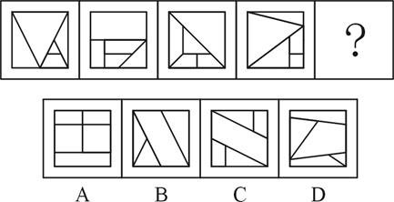

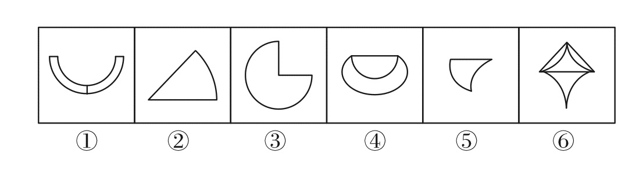
9. 把下列的六个图形分为两类，使每一类图形都有各自的共同特征或规律，分类正确的一项是：

A.①②③，④⑤⑥
B.①③④，②⑤⑥
C.①②④，③⑤⑥
D.①④⑥，②③⑤

